|  |  |
| --- | --- |
|  | فرم مدرسی |

Edufinior.com

Science.Art.Skill.Sport

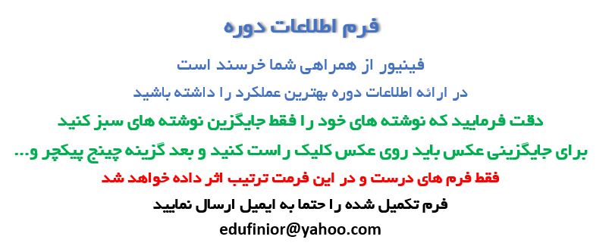

برای جایگزینی عکس خود روی عکس کلیک راست کنید و چینج پیکچر را انتخاب کنید و بعد فرام فایل را بزنید و عکس مورد نظر را از درون سیستم انتخاب کنید

1. Click RIght
2. Change picture
3. From a file

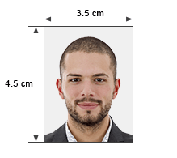

PROFILE

CONTACT

Info

نام و فامیل :

نام و نام خانوادگی

سن :

24 / 04 / 1360

مقطع تحصیلی :

دیپلم-کاردانی-کارشناسی -ارشد-دکتری

رشته تحصیلی :

عنوان رشته

مدرک از دانشگاه :

نام دانشگاه

آدرس :

استان ، شهرستان

اگر مهارت خاصی برای همکاری دارید نام ببرید.

PROFESSIONAL SKILL

اگر علاقه خاصی در زمینه آموزش دارید نام ببرید

INTERESTED IN

LANGUAGES

English

French

**اطلاعات حساب کاربری ( بر اساس این اطلاعات برای شما حساب کاربری مدرسی ایجاد خواهد شد)**

**نام کاربری شما خواهد بود**

Email or Gmail Address:y o u @yahoo.com

**ایمیل یا جیمیلی که دسترسی دارید**

**رمز عبور شما خواهد بود**

Mobile:**09000000000**

**نام معرف شما :**

**خانم یا آقای ...**

**نام کامل مدرس**

در این قسمت درباره دوره خود توضیحات کاربردی و جذاب برای مخاطبین و علاقمندان بنویسید تا برای شرکت در دوره ترغیب شوند. هرچه توضیحات انگیزشی تر و کاربردی تر باشد اثر بهتری در میزان فروش دوره شما خواهد داشت. پس دوره خود را به زیبایی و خوبی معرفی کنید.

چرا باید در این دوره شرکت کنید :

نام دوره خود را بر اساس محتوا انتخاب کنید و نام دوره را به صورت کامل در این قسمت بنویسید

در این قسمت درباره باید از دوره بگویید که دوره شامل چند قسمت یا بخش یا فصل یا درس است و محتوای دوره چگونه ارائه شده است. بیان کنید که هر فصل یا درس شامل چه مباحثی است می توانید از علت ارائه مباحث و اهمیت مباحث نیز بگویید مثلا بیان نمایید که در فصل 1 با عنوان ... خواهیم آموخت که چگونه باید ... این فصل برای ... ضروری است و همچنین با این فصل می توانید ...

اینها نمونه های توضیحی برای ساده سازی نوشتار شما می باشد پس خلاق باشید و طبق مخاطبین دوره خود از محتوای دوره بگویید.

این توانایی منحصر به فرد ویژه مدرسین است چرا که هیچ کسی بهتر از شما نمی داند دوره چیست و چگونه است پس بیان خوب از شما ...

از محتوای دوره بگویید :

در این قسمت سعی کنید درباره خود اطلاعات کامل و اساسی را ارائه دهید. از میزان تحصیلات تا سن و رزومه و هرآنچه که به نظرتان برای علاقمندان به شرکت در دوره شما می تواند اثر گذار باشد و در افزایش میزان شرکت در دوره شما تاثیر مثبت بگذراد. بیان معرفی خود را شیوا و زیبا انتخاب کنید.

نام دوره :

درباره مدرس :

Edufinior.com

Edufinior.com

ادامه توضیحات محتوای دوره

در ارائه کامل و دقیق محتوای دوره خود دقت کنید چرا که حتما در شناخت بهتر دوره شما مؤثر است.

**اطلاعات‌اساسی‌دوره**

Edufinior.com

مدت زمان دوره :

مدت زمان یادگیری دوره را به دقیقه، ساعت، روز، هفته یا ماه بیان کنید (چقدر طول میکشد که شرکت کننده در دوره شما آموزش را فرا بگیرد و اینکه طرح زمان بندی شما برای آموزش دوره چقدر است)

تعداد درس و فصل دوره :

دوره شما در مجموع از چند فصل و چند درس تشکیل شده است ؟

مدت زمان فیلم آموزشی :

دوره شما چقدر فیلم آموزشی دارد در مجموع به دقیقه

قیمت دوره :

قیمت پیشنهادی و مد نظر شما برای دوره‌تان چقدر است (به تومان)

سطح دوره :

دوره شما ویژه کدام سطح است؟

*مناسبِ افراد مبتدی | آموزش پایه‌ای*

*مناسبِ افراد متوسط | آشنا با مفاهیم پایه*

*مناسبِ افراد پیشرفته | مسلط به مفاهیم پایه*

*دوره جامع از مبتدی تا پیشرفته*

*آموزش مبحثی و محتوایی*

*دوره آزمون محور*

*بعد از انتخاب سطح تمامی سطوح دیگر را پاک کنید*

در نهایت گروه آموزشی فینیور از شما مدرس گرامی برای دقت و صحت در ارائه مطالب سپاسگزار است

Edufinior.com

سخنی با مدیریت سامانه آموزش فینیور و گروه بین المللی آموزش فینیور

در صورتی که سخنی با مدیریت یا گروه بین المللی آموزش دارید می توانید در این قسمت عنوان کنید تمام درخواست ها ایده ها نظرات بررسی خواهند شد.

پوستر دوره خود را در این قسمت قرار دهید (پوستر نمونه برای آشنایی شما ارائه شده است پوستر خود را جایگزین نمایید).

* پوستر دوره باید دارای ابعاد **439 × 870** باشد.
* قسمت یک پنجم سمت چپ پوستر باید **عکس شخصی مدرس** قرار بگیرد.
* روی پوستر باید نام دوره ، نام مدرس و عنوان **سامانه آموزش آنلاین فینیور edufinior.com**  نوشته شود.
* در صورتی که مایل باشید می توانید درخواست طراحی پوستر خود را به طراحان فینیور بسپارید (برای مدرسان تایید شده هزینه طراحی هر پوستر **150 هزار تومان** در نظر گرفته شده است. برای سفارش وارد سامانه فینیور شوید و در **فهرست** از قسمت **ارتباط و درخواست** روی **درخواست طراحی پوستر و دوره** کلیک کنید)

Edufinior.com

